中国农业大学
2019 ~2020 学年秋季学期
线性代数 课程考试试题 (2020.1.7)

题号 | 一 | 二 | 三 |  |  |  |  |  | 总分
题号 | 一 | 二 | 11 | 12 | 13 | 14 | 15 | 16 | 总分
得分
一、 选择题（1~5小题，每小题3分，共15分，在每小题给出的四个选项中，
只有一项是符合题目要求的）
1. 设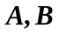均为阶方阵，则必有（ ）
(A) 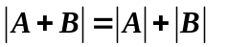. (B) 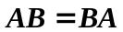. (C) 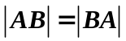. (D) 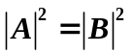.
2. 设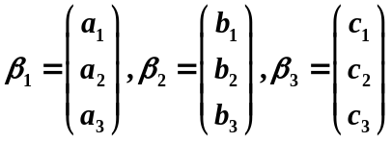，则三条直线
交于一点的充分必要条件是 ( )
(A) 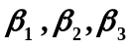线性相关. (B) 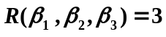.
(C) 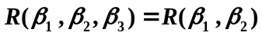. (D) 线性相关，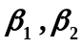线性无关.
3. 已知矩阵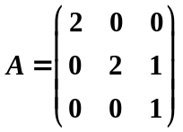，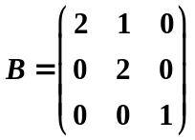，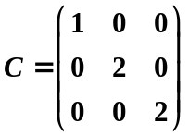，则（ ）
(A) 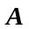与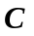相似，与相似. (B) 与相似，与不相似.
(C) 与不相似，与相似. (D) 与不相似，与不相似.

考生诚信承诺
- 本人清楚学校关于考试管理、考场规则、考试作弊处理的规定，并严格遵照执行．
- 本人承诺在考试过程中没有作弊行为，所做试卷的内容真实可信．
学院： 班级： 学号： 姓名：
4. 设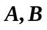为满足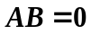的任意两个非零矩阵，则必有（ ）
(A) 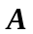的列向量组线性相关，的行向量组线性相关
(B) 的列向量组线性相关，的列向量组线性相关.
(C) 的行向量组线性相关，的行向量组线性相关.
(D) 的行向量组线性相关，的列向量组线性无关.
5. 设A是三阶实对称矩阵，E是三阶单位矩阵，若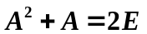且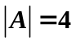，则二次型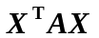的规范型为（ ）
(A) 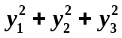. (B) 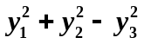.
(C) 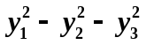. (D) 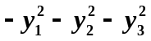.

二、填空题（6~10小题，每小题3分，共15分）
6. 设三阶实对称矩阵满足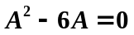，且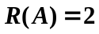，要使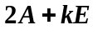为正定阵， 则应满足的条件是 .
7. 二阶矩阵有两个不同特征值，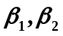是的线性无关的特征向量，且满足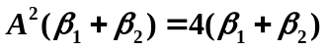，则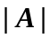＝ .
8. 设是三阶方阵，将的第一列与第二列交换得矩阵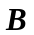，再把的第二列加到第三列得矩阵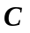，可逆矩阵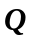满足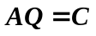，则的逆矩阵为 .
9. 设是一个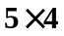矩阵，且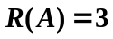，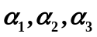是非齐次线性方程组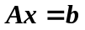 的三个不同解向量，若，则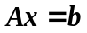的通解为 .

10. 设是四阶矩阵，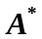为A的伴随矩阵，若线性方程组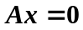的基础解系中只有两个向量，则的秩是 .
三、解答题(11~16小题，共70分，解答应写出文字说明、证明过程或演算步骤)
11. （本题满分14分）
(1)计算四阶行列式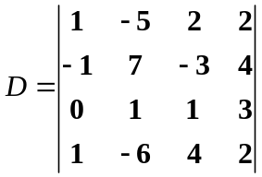.
(2) 设n阶行列式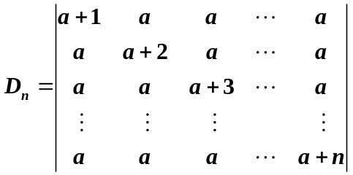,求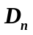 .
12.（本题满分12分）
设矩阵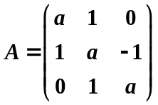，且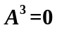.
(1) 求的值；
(2) 若矩阵满足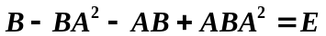，其中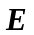为三阶单位阵，求矩阵.
13.（本题满分14分）
设有向量组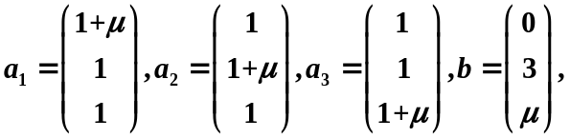 问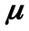为何值时,
(1)不能由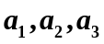线性表示；
(2)能由线性表示，且表示式唯一；
(3)能由线性表示，且表示式不唯一，并写出一般表示式.
14.（本题满分10分）
设向量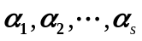是齐次线性方程组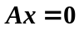的一个基础解系，向量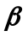不是方程组的解.证明：向量组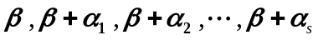线性无关.

学院： 班级： 学号： 姓名：
15.（本题满分12分）
已知二次型 的秩为2.
(1)求的值；
(2)求正交变换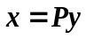，把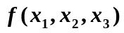化为标准形.
16.（本题满分8分）
设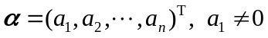，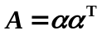
(1)证明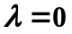是的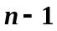重特征值；
(2)求的非零特征值及个线性无关的特征向量.

